4
نام کالا/ خدمت |  | تصویر کالا/خدمت  (فایل تصویر با فرمت JPG با ابعاد 8*8 و رزولوشن 150 باشد)
حوزه کالا/خدمت
شماره یا نام نسخه
تاریخ انتشار/ ورود به بازار
شیوه دستیابی به کالا/خدمت | - تحقیق و توسعه/نوآوری باز  - مهندسی معکوس/ طراحی و ساخت  - انتقال فناوری/ همکاری و خرید فناوری از غیر  - کپی‌کاری  - فعالیت‌ بازرگانی (واردات و خرید و فروش)
مشتريان اصلي
(پنج مصرف کننده عمده)
معرفی کالا/خدمت
لطفاً به‌صورت توصیفی، کالا/خدمت مورد نظر را (حداقل در 200 کلمه و حداکثر در 350 کلمه) معرفی نمایید.

مشخصات فنی کالا/خدمت Specification

(حداکثر در 10 خط و به صورت بولت)

لطفا در این بخش از بیان توصیفی محصول اجتناب فرموده و صرفا مشخصات فنی محصول اعلام شود. به‌عنوان نمونه:
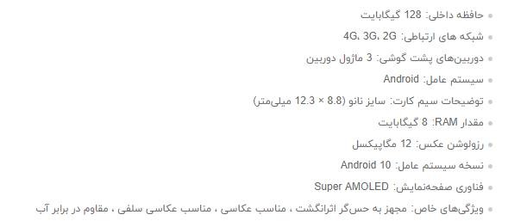

گواهینامه، جوایز، تاییدیه و استانداردهای اخذ شده (در صورت وجود)
عنوان | تاریخ صدور | مرجع صادرکننده | مدت اعتبار | توضیحات

. در صورتيكه کالا/خدمت، فاقد مشتري خاص بوده و به‌صورت عام مورد مصرف قرار مي‌گيرد، مي‌توانيد مشتريان اصلي خود را عام قيد نماييد.

